***Projet :*** ***“ The Legendary World: Eldorado “***

**Hantzberg Joric**

**Gallier Arthur**

**Olaru Raoul**

*Sommaire :*

1. Introduction 4

2. Groupe 4

2.1. Création du groupe 4

2.2. Membres 4

3. Histoire et inspiration 4

3.1. Type de jeu 4

3.2. Jeux similaires 4

4. Vue d’ensemble du projet 6

4.1. Origine du projet 6

4.2. Scénario 6

4.3. But du jeu 7

4.4. Expérience à acquérir 7

5. Aspect technique 7

5.1. Le jeu 7

5.1.1. Niveaux 7

5.1.2. Joueur 7

5.1.3. Ennemies 7

5.1.4. Armes 8

5.1.5. Maitrises 8

5.1.6. Marchands 8

5.1.7. Coffres 8

5.1.8. Maisons 9

5.1.10 Pour toucher plus de monde 9

5.2. Les IA (ou intelligence artificielle) 9

5.3. Le multijoueur 9

5.3.1. Système de compte 9

5.3.2. Duels 9

5.3.3. Guildes 9

5.3.4. PVP 9

5.4. Les graphismes 9

5.5. Le langage de programmation 9

5.6. Les logiciels utilisés 10

6. Planning et économie 10

6.1. Répartition des tâches 10

6.2. Prévisions d’avancement 10

6.3. Économie 11

7. Conclusion 12

8. Sources 12

# Introduction

Bonjour et bienvenue sur le cahier des charges de *The Legendary World : Eldorado*, réalisé par Joric HANTZBERG, Raoul OLARU et Arthur GALLIER. Dans ce dernier vous trouverez les réponses à vos questions, que ce soit sur les spécifications techniques du jeu, la traduction ou l’économie. En

espérant que le projet vous intéresse, bonne lecture !

# Groupe

## Création du groupe

Au début, nous discutions un peu tous dans la classe pour connaître les projets de chacun afin de constituer les groupes de sorte à faire un projet qui nous plait vraiment avec des personnes ayant les mêmes idées que nous. C’est comme cela qu’est né le groupe, premièrement constitué de Joric et de Raoul, qui avaient eu la même idée et les mêmes inspirations pour créer un jeu. Ces idées ayant plu à Arthur, il a rejoint le groupe également, constituant ainsi notre groupe.

## Membres

HANTZBERG Joric (chef de groupe)

OLARU Raoul

GALLIER Arthur

# Histoire et inspiration

## Type de jeu

Nous voulons faire un jeu permettant de faire une aventure seule, comme à plusieurs, selon les désirs du joueur. The Legendary World : Eldorado sera un MMORPG (*Massively Multiplayer Online Roleplay Game*), un jeu de rôle en ligne massivement multijoueur. Nous avons opté pour un jeu 2D, et non 3D, nous permettant ainsi de pouvoir plus facilement travailler sur la qualité des niveaux et sur le fait d’avoir un jeu complet et plein de fonctionnalités supplémentaires.

## Jeux similaires

Les jeux 2d étant assez anciens, il y a eu de nombreux jeux 2D qui ont fait leurs preuves et sont devenus des titres incontournables, on peut citer les jeux Pokémon sur Gameboy, les premiers jeux Zelda, et on pourrait en citer encore des centaines.

Notre jeu se rapprocherait plus de ceux-là, pour leur aspect exploration et aventure :

* The Legend of Zelda :

Un jeu 2D d’exploration et d’aventure. Quel meilleur exemple que la licence “The Legend of Zelda” pour ses mondes énormes et l’exploration de donjons, comme nous le montre l’image 1?

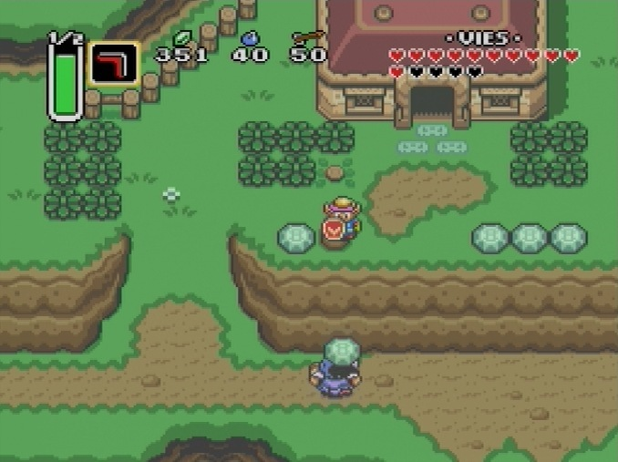

*Image 1: The Legend of Zelda*

* Soul Knight :

Un jeu en 2D où vous incarnez un personnage avec plusieurs classes différentes. Le jeu contenant 15 niveaux d’une difficulté croissante, avec pour chacun des niveaux des pièces remplies de monstres. Pour tous les tuer vous pouvez compter sur les coffres ou sur les boss pour améliorer vos armes. Disponible en multijoueur local ou online.(L’image 2 illustre une salle ou se rassemblent plein de monstre)

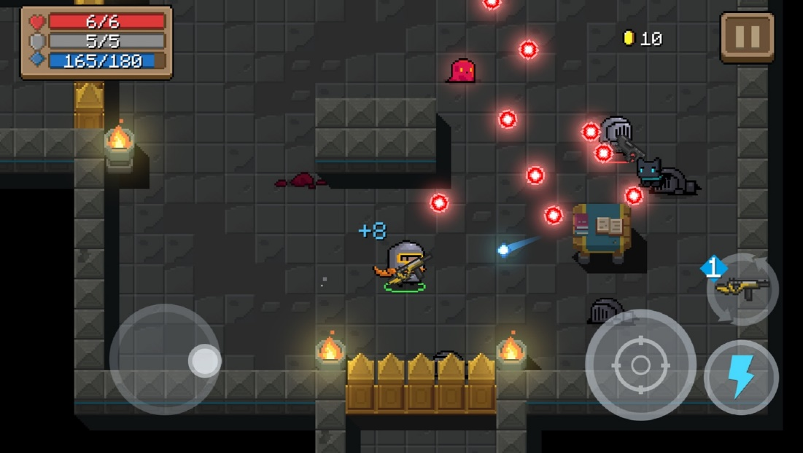

*Image 2 : Soul Knight*

* Dofus :

Un jeu aussi assez connu et qui a marqué une génération entière ! On doit explorer un monde immense, et le système de commerce interne, de multijoueur, et de relations entre joueurs forment un bel exemple de ce qu’un bon jeu doit contenir.

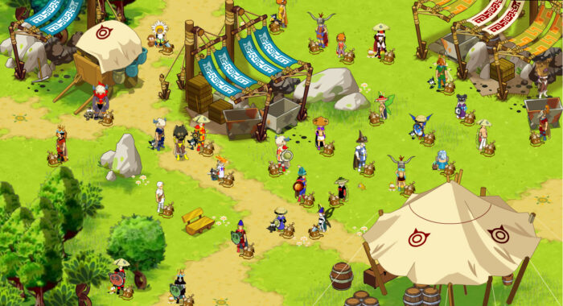

*Image 3 : Dofus*

# Vue d’ensemble du projet

## Origine du projet

L’idée première était de créer un jeu 2d, et en parlant de jeux en général, le sujet est venu sur l’animé <<Sword Art Online>>, qui est une animation japonaise dans laquelle un système de jeu révolutionnaire existe, permettant d’être à 100% immergé dans le jeu. Et en discutant, nous avons été très motivés par le fait de recréer un jeu comme celui de cet animé, mais à défaut de ne pas pouvoir se téléporter dans un monde virtuel, nous voulions recréer cet univers fantastique, et cela grâce au charme de la 2d, en y ajoutant notre touche personnelle, rendant ce monde encore plus attractif.

## Scénario

Vous êtes dans un monde où le système de jeu est totalement différent, et il est possible d’être immergé à 100% dans le jeu. Vous décidez d’acheter le tout dernier jeu sorti… <<The Legendary World : Eldorado !>> La particularité de ce jeu ? Il n’est pas possible de rentrer chez vous tant que le boss final n’est pas vaincu ! Il va falloir vous armer de patience et de stratégie. Mais n’oublions pas l’aspect agréable ! N’hésitez pas à demander de l’aide aux autres joueurs, et à prendre votre temps, le monde d’Eldorado est immense et est rempli de surprises qui n’attendent que vous pour être découvertes ! En explorant ce monde, vous trouverez des armes vous permettant de monter aux étages supérieurs du monde, le Boss final se trouvant au sommet. Ce Boss redoutable est la clé de sortie de ce monde magique, il faudra le vaincre !

## But du jeu

Comme vous l’avez compris grâce au scénario, le but de ce jeu sera de vaincre le boss de chaque étage, le tout dans des paysages très variés et de l’exploration dans le but d’améliorer ses armes. Le joueur part donc du premier étage, avec des ennemis assez simples à vaincre, le temps de s’habituer au fonctionnement du jeu, et plus on montera les étages, plus les ennemis seront forts ! Avec certains étages <<intermédiaires>> comme des villes, où il sera possible d’acheter une maison pour stocker des objets.

## Expérience à acquérir

Le but de ce projet, comme souligné dans les parties précédentes, est de recréer un univers type MMORPG, ce type de jeu ayant un certain charme, donnant envie au joueur de ne pas s’arrêter, et de jouer sans fin dans un monde immense et complet. L’intérêt étant de travailler sur la création d’une carte de jeu variée, où le joueur pourra se déplacer et effectuer son aventure, travailler sur une économie interne, permettant au joueur de vendre et d’acheter des objets qui lui seront utiles pour son aventure, et nous habituer au travail de groupe.

Pour l’aspect du groupe, ce projet nous permettra de nous habituer au travail de groupe et à la répartition des tâches, et individuellement, ce projet nous permettra d’utiliser ce que l’on apprend en C# dans un projet concret, différent de ce que l’on fait dans le cadre de nos TPs.

# Aspect technique

## Le jeu

### Niveaux

Notre jeu sera composé d’un seul niveau, cependant il sera de taille assez importante et comportera différent environnement ainsi que certaines zones disponibles uniquement à partir d’un certain niveau. Et ce n’est pas tout, il y aura également plusieurs donjons disponibles dans le niveau ou le joueur pourra se battre sans répits contre des ennemies plus fort les uns que les autres.

### Joueur

Tout d’abord, le joueur pourra choisir son personnage parmi plusieurs avatars au début du jeu. Pendant son épopée dans ce monde fantastique, le joueur aura l’occasion d’améliorer son niveau grâce à de l’xp (voir 5.1.3) et grâce à ces niveaux, il pourra augmenter ses statistiques afin de devenir plus puissant. De plus, notre joueur aura besoin d’un inventaire pour son aventure. Nous allons ainsi lui proposer un inventaire avec une taille limitée. Cependant, il pourra vider cet inventaire en vendant des objets aux marchand (voir 5.1.7) en utilisant les coffres de sa maison (voir 5.1.9). Bien évidemment, le joueur aura également une barre de vie, d’expérience et de mana (pour les sorts) afin de se repérer pendant les combats.

### Ennemies

Pendant cette fabuleuse aventure, le joueur va être amené à tomber face à face avec des monstres qu’il devra combattre. Bien évidement il y aura plusieurs monstres différents avec des caractéristiques et des attaques uniques. Et si le joueur s’ennuie, il pourra aller se frotter aux boss présents aux étages les plus compliqués. Tous les ennemis permettront au joueur de gagner de l’expérience et des loot tel que des armes, des potions ou bien d’autres choses pour l’aider dans son aventure (proportionnellement au niveau du monstre). Grâce à ces gains le joueur pourra ainsi améliorer son personnage et gravir les paliers supérieurs.

### Armes

Les armes présentes dans notre jeu seront uniquement des armes médiévales (arc, épée, massue, etc). Ces armes seront soit trouvables dans des coffres (voir 5.1.8) soit achetables au marchand (voir 5.1.7) ou bien récupérables sur des monstres. Ces armes auront 4 raretés : légendaire, épique, rare et commune. Bien évidemment plus l’arme est rare plus ces statistiques sont élevées.

### Maitrises

À chaque fois qu’un joueur montera de niveau, il obtiendra un point de maîtrise. Il pourra ainsi améliorer ses compétences. Attention cependant, les maîtrises pourront coûter plus d’1 point pour être débloquées. De plus, les maîtrises seront organisées sous forme d’un arbre c’est à dire que le joueur devra d’abord débloquer la maîtrise précédente pour débloquer la suivante, comme nous les montre assez bien l’image 4.

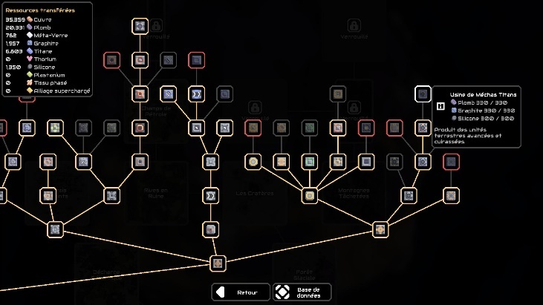

*Image 4 : Arbre de compétence dans le jeu Mindustry*

### Marchands

Les marchands seront présents dans la majorité des niveaux. Ils pourront proposer des armes, des potions (objet qui permet d’améliorer temporairement ces statistiques) et des points de maitrise. Le joueur pourra également vendre des objets de son inventaire afin de gagner de l’argent.

### Coffres

Les coffres apparaîtront dans les niveaux de façon semi-aléatoire et auront 4 raretés (plus le coffre est rare , meilleur sont les objets à recevoir). Dans ces coffres, le joueur pourra recevoir de l’argent, des objets et même des armes.

### Maisons

Les maisons seront disponibles dans certains niveaux et achetables contre de l’argent durement gagné. Ainsi le joueur pourra vider son inventaire et se reposer un peu.

### Pour toucher plus de monde

Vous aimez le français mais vous préférez jouer dans une autre langue ? Pas de problème avec The Legendary World : Eldorado, vous pourrez changer de langue sans problème avec en disponibilité de plus en plus de langues au fur et à mesure de l’avancement du projet.

## Les IA (ou intelligence artificielle)

Dans notre jeu, les monstres n’auront pas un comportement programmé, le but est qu’il ne soit pas ultra prévisible dans leur moindre faits et gestes et pour cela nous allons les équiper d’une IA afin de les rendre plus aléatoire.

## Le multijoueur

### Système de compte

Afin de donner un peu de vie à notre monde, pour que le joueur ne se sente pas seul, des interactions entre joueurs seront donc possible. Pour cela, nous devons faire un système de compte, permettant à chaque joueur de pouvoir continuer sa partie là où il s’est arrêté, et permettant aussi les interactions entre joueurs.

### Duels

Quoi de mieux pour tester son niveau qu’un affrontement en <<player versus player>> ou plus communément appelé PvP ! Grâce au système de compte, chaque joueur aura sa progression, ses armes, ses compétences en fonction de ses choix. Cela ajoutant un aspect stratégique à notre jeu.

### Guildes

S’affronter peut-être plaisant... Mais quoi de mieux qu’une grande famille ! Les Guildes donnant accès à des niveaux exclusifs permettant de récupérer de puissantes armes pour continuer notre aventure !

### PVP

Dans ce jeu, les joueurs pourront s’attaquer entre eux mais uniquement dans certaines zones. Il y aura donc deux types d’endroits. Tout d’abord les <<safe zone>> où le pvp sera désactivé. Cette safe zone comprendra : les <<spawns>>, les maisons et les marchands. Le reste des territoires sera principalement des <<warzones>> (pvp autorisé). Quand un joueur est tué, il perdra une petite partie de son argent qui sera donné au tueur.

## Les graphismes

Pour notre jeu, nous avons optés pour de la 2D, trouvant qu'un bon jeu 2D peut être très addictif grâce aux charmes unique que donnent ces petits pixels à notre écran.

## Le langage de programmation

Pour les langages de programmation il y en aura 3 qui seront utilisés, le c# pour tout ce qui est concernant la programmation du jeu en lui-même car ce dernier étant utilisé sur unity . Les 2 autres, étant css et html seront quant à eux utilisés pour le site web, le html pour avoir toutes les fonctionnalités et le css pour rendre le site web agréable à regarder.

## Les logiciels utilisés

Quant aux logiciels utilisés nous utiliserons rider ou vscode pour tout ce qui est de la partie coding et Unity pour gérer tout le reste.

# Planning et économie

## Répartition des tâches

|  |  |  |  |
| --- | --- | --- | --- |
| Taches à réaliser | Joric | Raoul | Arthur |
| Création des niveaux |  |  |  |
| Mouvement caméra et déplacement joueur |  |  |  |
| Interface du joueur (Inventaire, barre de vie, etc) |  |  |  |
| Design armes, personnages, etc... |  |  |  |
| Monstres et Boss |  |  |  |
| Armes |  |  |  |
| Maitrises |  |  |  |
| Marchands |  |  |  |
| Coffres |  |  |  |
| Maisons |  |  |  |
| Système de compte + multijoueur |  |  |  |
| Duels |  |  |  |
| Guildes |  |  |  |
| Safe zone / PVP zone |  |  |  |
| Amis |  |  |  |
| Audio |  |  |  |
| Site web |  |  |  |
| Cosmétiques |  |  |  |
| Traduction |  |  |  |

Vert foncé = Chargé de tâche

Vert clair = Assistant

## Prévisions d’avancement

Avancement pour la soutenance 1 :

Début de création d’un niveau pour commencer et tester à implémenter les fonctions suivantes :

- Un inventaire avec un affichage des informations sur les objets sélectionnés

-Déplacement du joueur fini

-Barres de vie, d’expérience , et de mana

-Un mode multijoueur avec les serveurs proposés par Unity

-Un système d’attaque

Il y aura aussi dans nos prévisions d’avancements le fait de commencer le design des armes.

Avancement pour la soutenance 2 :

-Plus de niveaux et de décors créé

-Un inventaire optimisé

-Tous les designs d’armes finis

-Tout ce qui englobe attaque à l’épée et à l’arc terminé

-Un début de commencement sur les monstres et marchands.

-Système de coffre commencés et terminés

-Début du système de comptes et sauvegarde

- Début de la gestion des maisons

-Création de bandes originales pour le jeu

-Site Web terminé

-Les maîtrises seront bien avancées.

Avancement pour la soutenance 3 :

Tout sera terminé.

## Économie

Maintenant que vous avez vu tout ce qui était disponible sur notre projet il est temps de parler du combien. En effet notre but est de développer notre jeu mais aussi de le faire connaître au plus grand monde. Pour ceci il faudrait dépenser de l’argent pour faire des achats de serveurs (plus ou moins puissants), ainsi qu’une mise en place de la vente du jeu. Pour éviter d’avoir à gérer tout les problèmes de paiement, nous passons sur une plateforme de vente de jeu, telle que Steam où il est possible de vendre son jeu au plus grand monde. Pour rentabiliser le marketing qui pourrait être fait (pour faire connaître au plus grand monde le jeu), nous prévoyons la mise en place de cosmétiques mis en place, cependant qui ne possèdent aucun avantage (uniquement graphique pour impressionner vos amis). Tout ces ajouts nous permettraient déjà de ne pas être à perte et pourquoi pas gagner de l’argent pour améliorer le jour avec des mises à jour.

# Conclusion

Pour conclure ce cahier des charges, nous avons évoqué tous les aspects du jeu et aspect extérieur. En espérant que toutes les explications et exemples apportés, vous aurons intéressés et vous auront convaincus.

# Sources

Google image